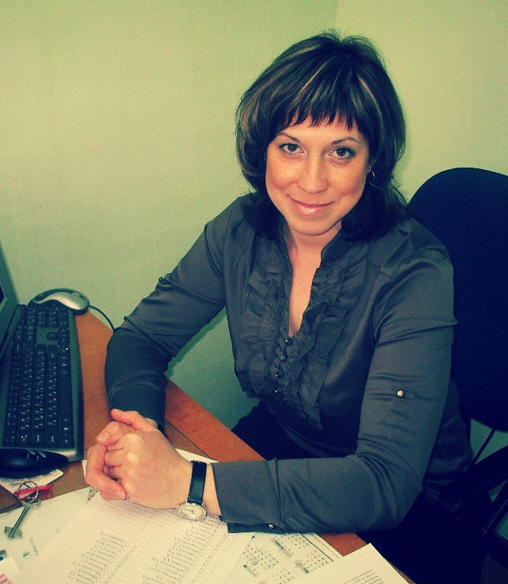
Махнева Татьяна Алексеевна
Учитель – логопед ВКК
Сведения об образовании: Образование высшее, в 1997 году закончила Уральский государственный педагогический университет, по специальности «Олигофренопедагогика и логопедия», присвоена квалификация «Учитель и логопед вспомогательной школы»
Общий трудовой стаж: 25 лет
Стаж в данной должности: 19 лет
Повышение квалификации:
1998 г. защитила I квалификационную категорию.
2006 г. подтвердила I квалификационную категорию
2011 г. защитила на высшую квалификационную категорию
2016 г. срок очередной аттестации
Сведения о повышении квалификации:
2012 год - ФГБОУ ВПО «Уральский государственный педагогический университет» «Современные логопедические технологии».
2013год - ФГБОУ ВПО «Уральский государственный педагогический университет» участник Всероссийской научно-практической конференции с международным участием «Логопедические технологии в условиях инклюзивного обучения детей с нарушением речи»
2014год - ИРРО «Содержание и технологии введения федерального государственного образовательного стандарта общего образования обучающихся с умственной отсталостью».
2015год - ФГБОУ ВПО «Уральский государственный педагогический университет» «Подготовка педагогической команды образовательной организации к работе в условиях ФГОС обучающихся с умственной отсталостью».

Имею следующие награды:

2011, 2012 год Почётная грамота Министерства общего и профессионального образования Свердловской области.
2013, 2015 год грамоты Окружного фестиваля детского творчества «Надежда» г. Каменск-Уральский.
2013 год Грамота «ЦСПС и Д города Богданович» спортивного слёта семей, воспитывающих детей с ОВЗ «Присоединяйтесь».
2012, 2013, 2014, 2015 год Почётные грамоты ГО Богданович за добросовестный труд, за успехи в организации и совершенствовании образовательного процесса и за активную работу в профсоюзе.

2013, 2014, 2015год Диплом участника Всероссийского интернет - конкурса педагогического творчества
2015 год Сертификат ГБОУ СО «ЦПМСС Речевой центр» «Создание организационно – педагогических условий для внедрения модели успешной социализации детей с ОВЗ. Использование современного оборудования и технологий, обеспечивающих успешную социализацию обучающихся с тяжелыми нарушениями речи и расстройствами аутистического спектра»
2015 год Диплом Международного Слёта работников коррекционного и инклюзивного образования – Сочи 2015.

